**Lado negativo das redes sociais**

É muito utilizada com muita frequência no mundo todo, muitas das pessoas estão conectada em variedades de redes sociais, e a rede social tem lado bom e lado ruim, o lado negativo é que pode ocorrer muitas farsas no momento do uso da rede social, pode ocorrer roubos, assassinatos, casos de pedofilia e entre outros crimes que são cometidos, ou iniciados a partir das redes sociais.

Apesar de possuir inúmeras qualidades e pontos positivos, as redes sociais estão cheias de maus usuários, pessoas que só querem fazer o mau do próximo, também tem um monte de brincadeiras que pode ocorrer coisas ruins com outras pessoas.

Muitos estudantes não pensam antes de postar algum conteúdo na internet. É preciso lembrar, porém, que tudo o que digitamos na web pode ser visto e logicamente, julgado. Posts com conteúdos comprometedores podem trazer complicações ao aluno ao longo de sua caminhada acadêmica e profissional. Algumas escolas, por exemplo, procuram informações prévias sobre futuros alunos e dependendo do que encontram, o estudante pode ser prejudicado. A internet é um livro aberto, por isso, orientar o jovem nesse aspecto é essencial.

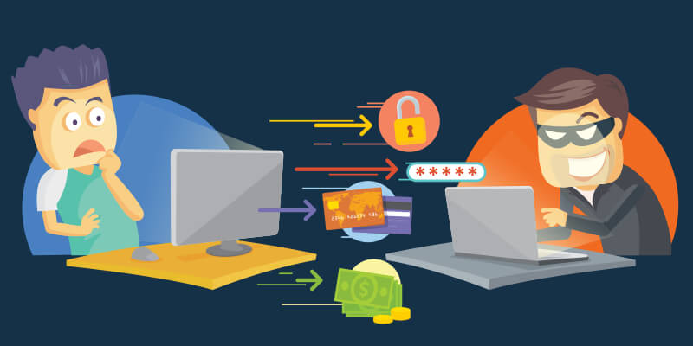

**Sobre o jovem ser multifuncional**

O jovem de hoje é multifuncional, faz tudo ao mesmo tempo, porém, isso pode ter consequências negativas se não for bem administrado. O acesso às redes sociais durante os momentos de estudo, por exemplo, pode causar distração e interferir no desempenho acadêmico.

Novas amizades, busca de novas oportunidades de conhecimento, ou até mesmo seguir a vida de seu artista favorito, se torna possível através da internet pelas redes sociais, mas com todos esses e outros benefícios é preciso tomar alguns cuidados, pois como em tudo, nas redes sociais também existem os pontos negativos.

Minha dica: evite navegar na web em momentos de alteração de seu humor (quando está se sentindo triste, deprimido ou ainda, é claro, estando meio "alto" por conta de algumas bebidinhas)...

Portanto, vai minha dica: procure se tornar consciente de que um relacionamento nas redes sociais pode, muito potencialmente, lhe reduzir a autoestima e afetar a avaliação que faz de sua vida pessoal ou profissional.

[](http://2.bp.blogspot.com/-HMF5j7X1oXM/UycYm1h-jBI/AAAAAAAAAAM/KispIKWrmAE/s1600/1.png)

**O uso das Redes Sociais no Ambiente de trabalho**

Algumas empresas não permitem acesso as redes sociais no trabalho, entendendo que a mesma afeta a produtividade do funcionário, além de gerar desconcentração ou baixa qualidade nas tarefas. Para maioria dos funcionários o fato pode gera certo descontentamento, e por essa causa alguns até tornam-se funcionários desmotivados.

**Dicas de etiqueta para o uso das Redes Sociais**

 – Cuidar o conteúdo de publicações, evitando assuntos polêmicos, ou comentários que podem ser interpretados como discriminatórios, ou xingamentos.

– Não falar mal da empresa, de chefes ou colegas de trabalho, lembrando, as empresas também estão conectadas, podendo a qualquer tempo visualizar tais comentários, além que atitudes assim são antiprofissionais.

– Nunca publicar fotos muito expostas ou sensuais, isso pode queimar a imagem profissional.

– Não adicionar pessoas com cargo de chefias, diretores se não tiver relacionamento pessoal ou amizade com eles.

[](https://www.lumiun.com/blog/redes-sociais-no-trabalho-produtividade-ou-distracao/)

* Estar conectado a muitas redes faz com que o profissional tenha a sua atenção dispersa em muitos sites ao mesmo tempo, portanto, procure estar conectado em uma rede social apenas e dê uma “espiadinha” bem rápida durante o trabalho ou em um momento de folga.